
Sistema de Gestión de Reservas
Los Paraísos Pádel Club
Este documento describe, en palabras simples, todo lo que hace el sistema digital de reservas y agenda del club de pádel. No se necesita ningún conocimiento de informática para usarlo.

1. ¿Qué es este sistema?
Es una agenda digital que organiza las reservas de las canchas de pádel, los datos de los jugadores, los pagos y las ventas del kiosco. Reemplaza por completo las planillas de papel y los cuadernos, porque guarda toda la información en un solo lugar y permite consultarla desde la computadora o el celular.
Dirección del sistema: https://los-paraisos-padel-club.pages.dev/dashboard
El club cuenta con 3 canchas de pádel.
Hay dos tipos de usuarios:
- El club (administrador), que administra las reservas y el negocio.
- Los jugadores, que pueden reservar canchas, pagar y ver sus datos.

2. Cómo se ingresa
Tanto el club como los jugadores entran con su correo electrónico y su contraseña. Cuando una persona nueva quiere empezar a jugar, completa un formulario con sus datos personales (nombre, DNI, fecha de nacimiento, teléfono de WhatsApp y correo) y desde ahí ya puede usar el sistema para reservar.
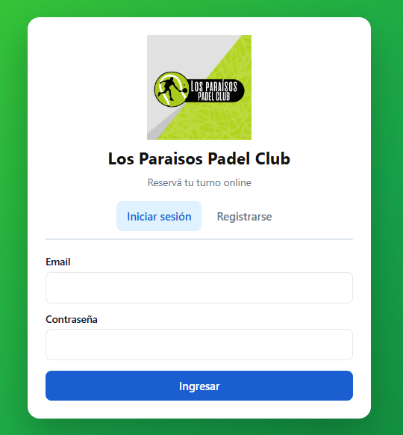

Club:
admin@demo.com / demo123
Jugador de prueba:
cliente@demo.com / demo123

3. ¿Qué ve y qué puede hacer el jugador?
Reservar canchas
El jugador elige el día y la hora que le convienen viendo un calendario con la disponibilidad real de las canchas. El turno queda anotado como pendiente hasta que el club lo confirme. También puede indicar si adjunta un comprobante de pago o si va a abonar en el club.
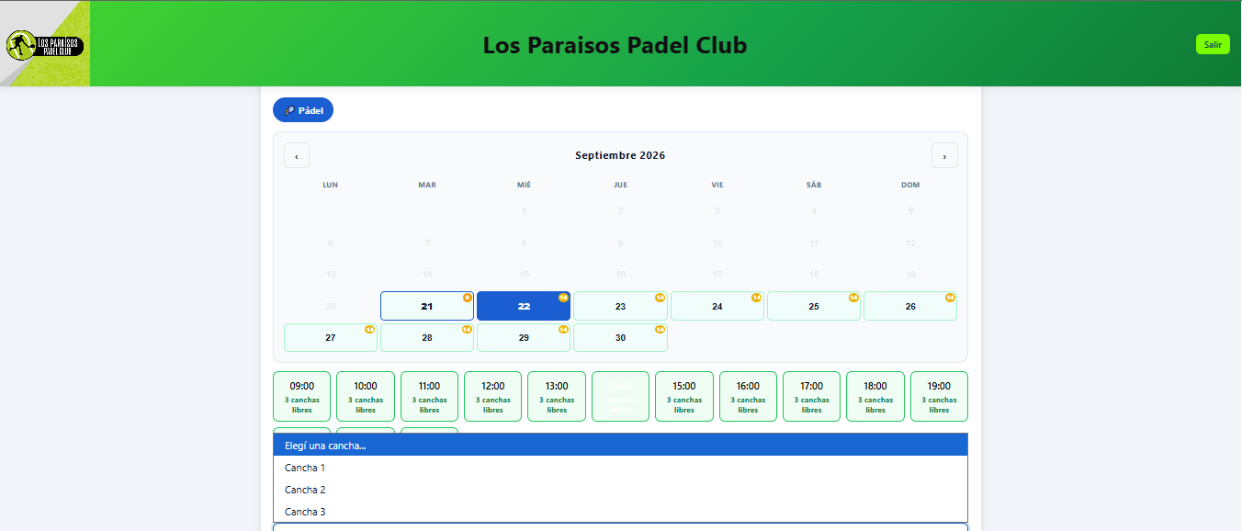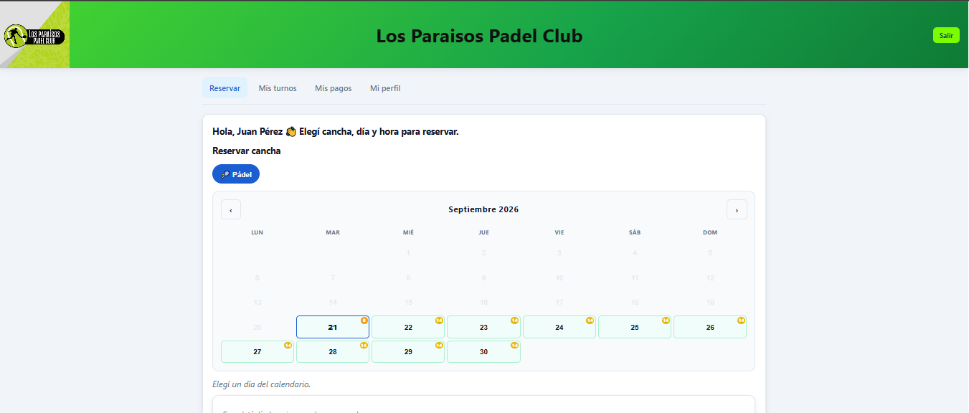

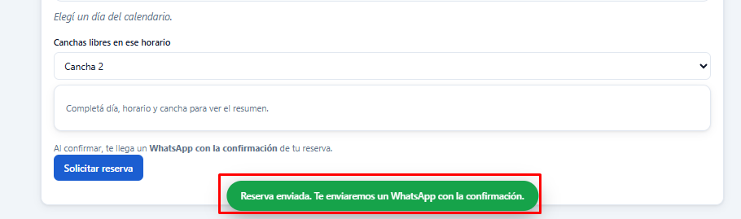

Ver sus turnos
El jugador ve sus turnos próximos y su historial, y puede cancelar una reserva si no puede asistir.
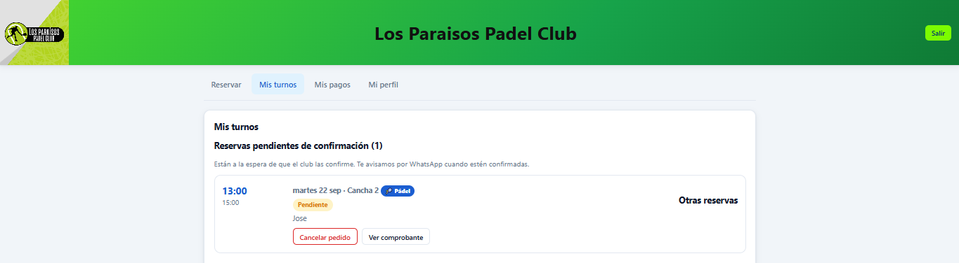
Pagar
Puede informar el pago de una reserva: indica el monto, la forma de pago y adjunta el comprobante. Después ve si el pago quedó validado o rechazado por el club.
Ver su perfil
El jugador puede actualizar sus datos personales y su contraseña.
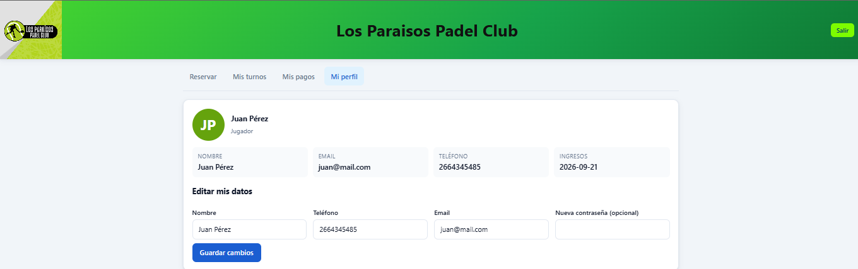

4. ¿Qué ve y qué puede hacer el club (administrador)?
Al ingresar, el administrador encuentra su panel con secciones bien separadas:
Turnos
Arriba aparecen las solicitudes nuevas que los jugadores enviaron: se confirman o se rechazan con un clic, y el jugador recibe el aviso por WhatsApp. El tablero del día muestra las 3 canchas con cada horario ocupado, y un calendario mensual indica de un vistazo cómo viene el mes: los días con reservas aparecen marcados, con la cantidad de cada día. Se puede pasar de mes con las flechas y ver el detalle de cada día.
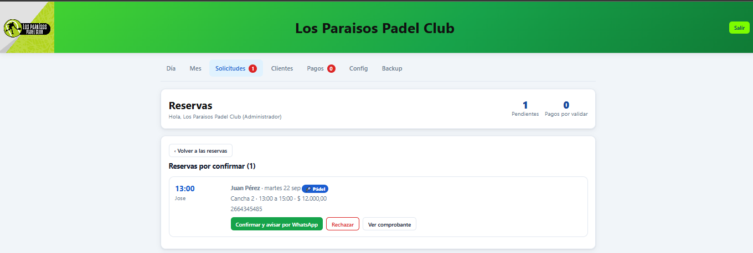
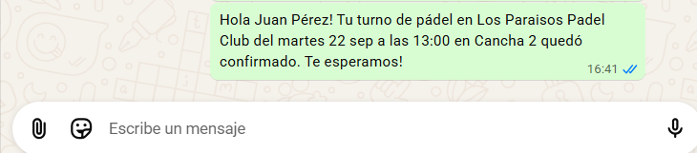

Canchas
El club configura su nombre, el teléfono de contacto, la duración y el precio del turno de pádel, el intervalo entre horarios y los horarios de atención.
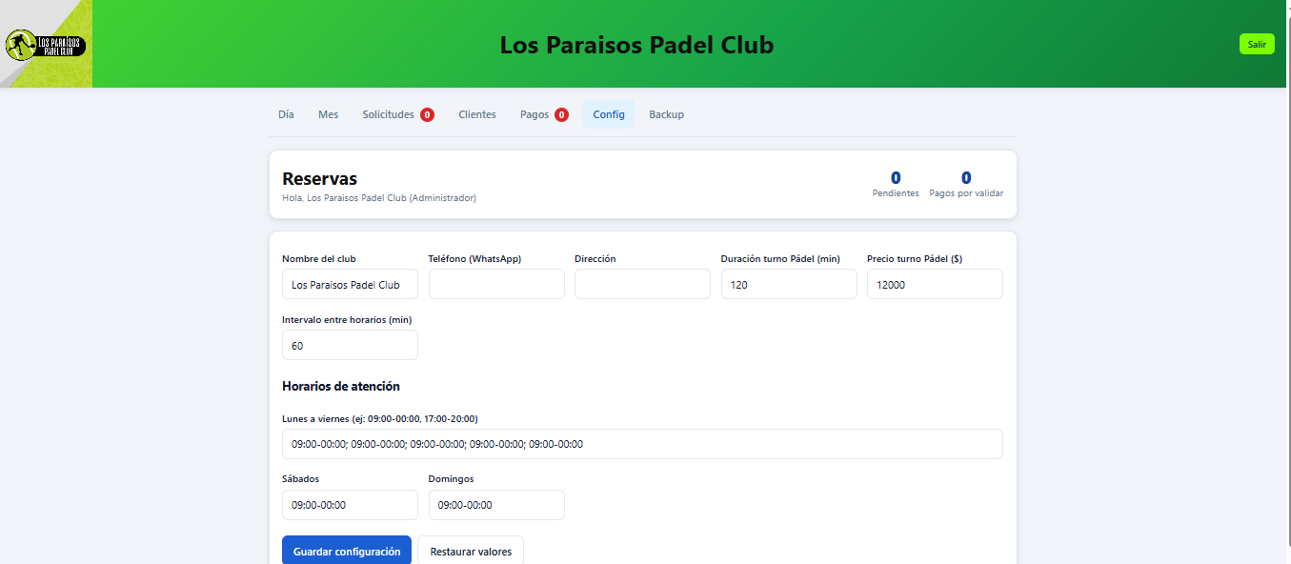
Jugadores
Toda la base de jugadores, con buscador por nombre. Desde cada ficha se puede editar sus datos, eliminarlo (con confirmación), dar de alta a un jugador nuevo, reservarle un turno y restablecerle la contraseña.

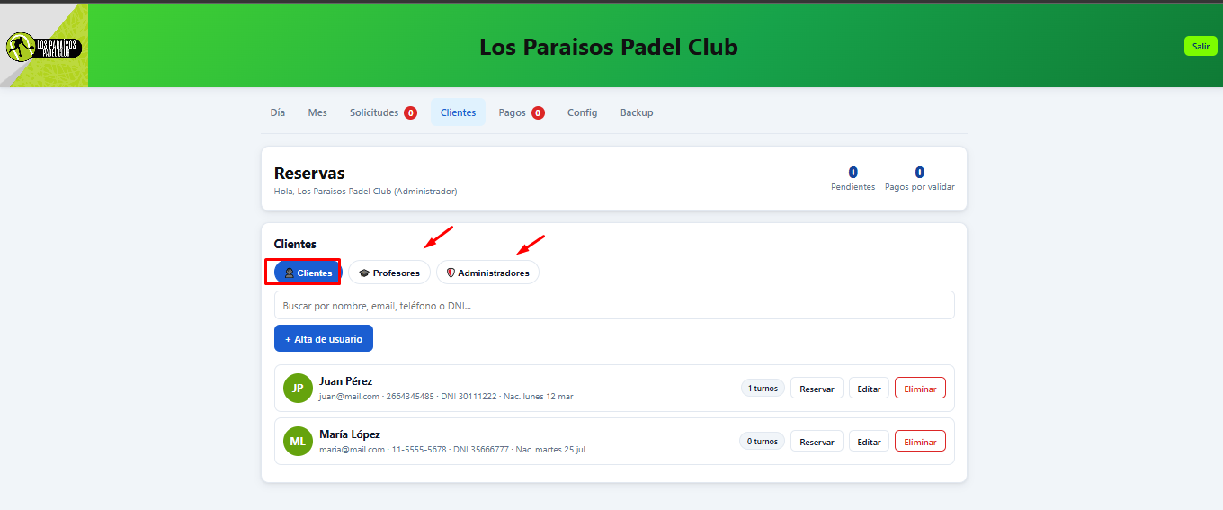
Pagos
El club ve todos los pagos informados por los jugadores, revisa el comprobante adjunto y los valida o rechaza.
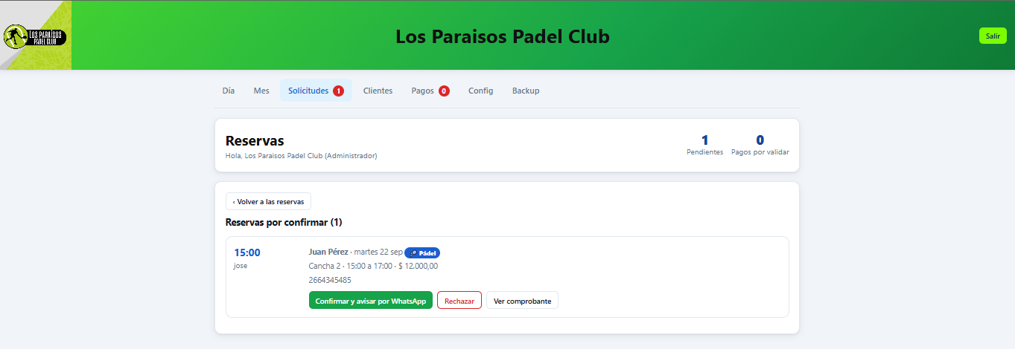
Kiosco
Desde el kiosco se cargan las ventas de productos (por ejemplo, bebidas o pelotas) asociadas a cada reserva, y el total queda registrado para cobrar al jugador.
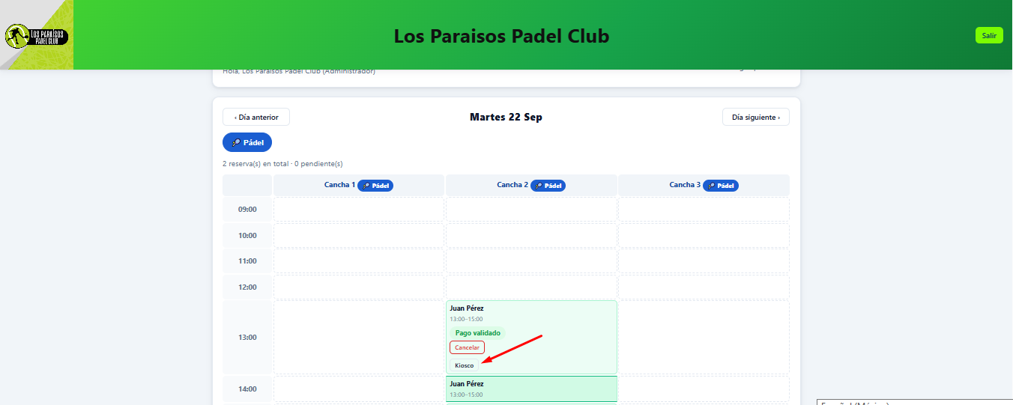
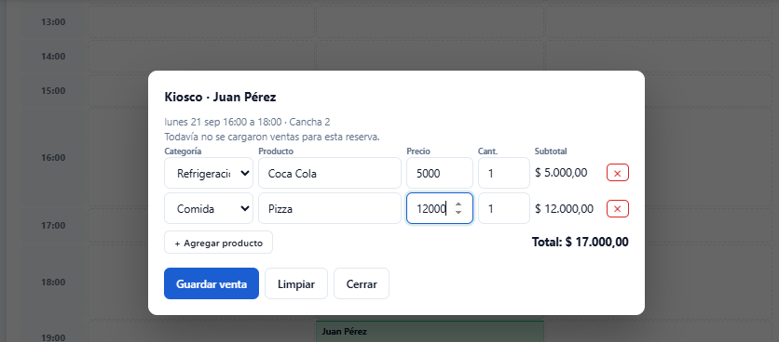
Clases
Los profesores pueden asignar clases en el calendario, con fecha y duración, y el sistema las distingue de las reservas normales.

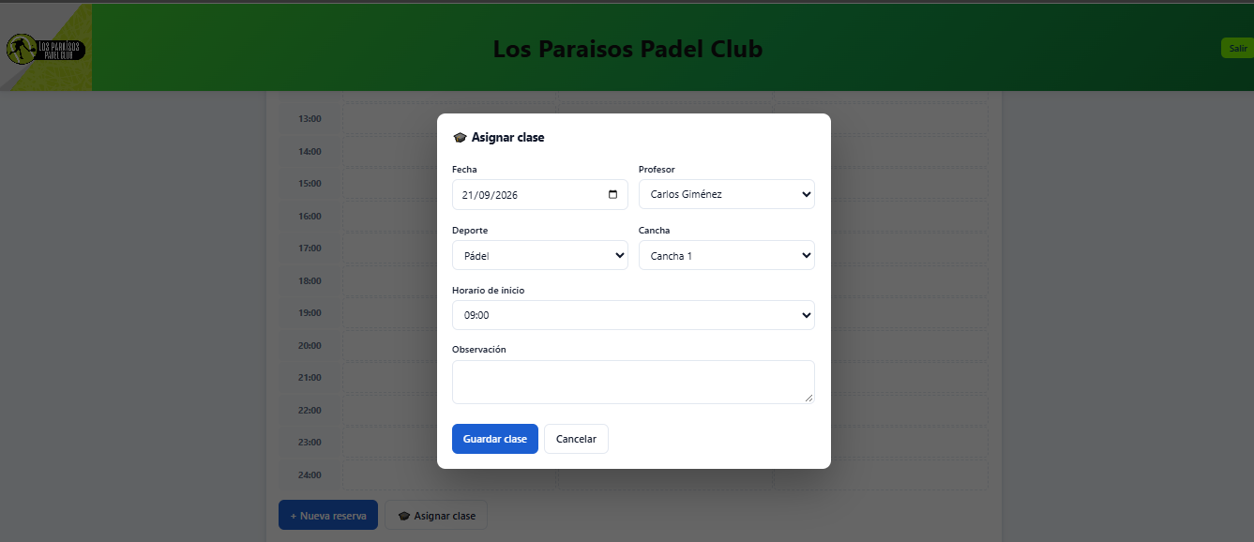
Copia de seguridad (Backup)
Con un clic se descarga un archivo Excel con todo lo guardado: reservas, jugadores, pagos, ventas del kiosco y clases. Sirve como respaldo de seguridad del club.
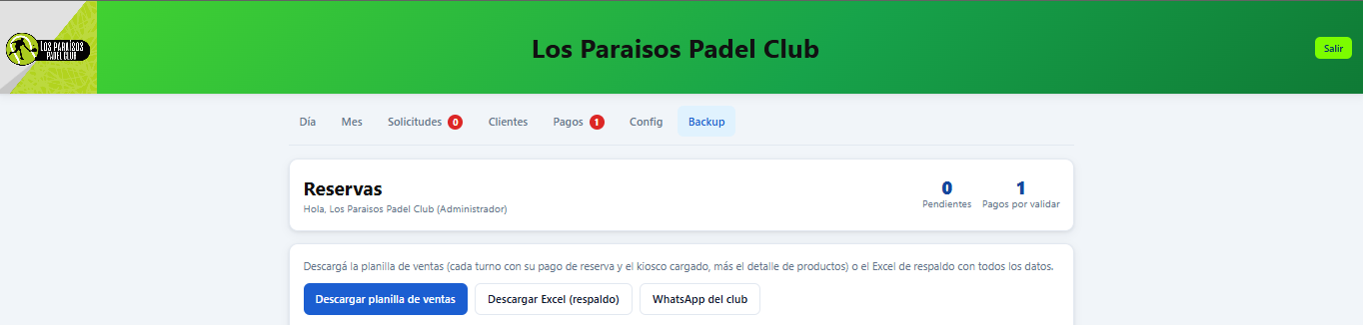

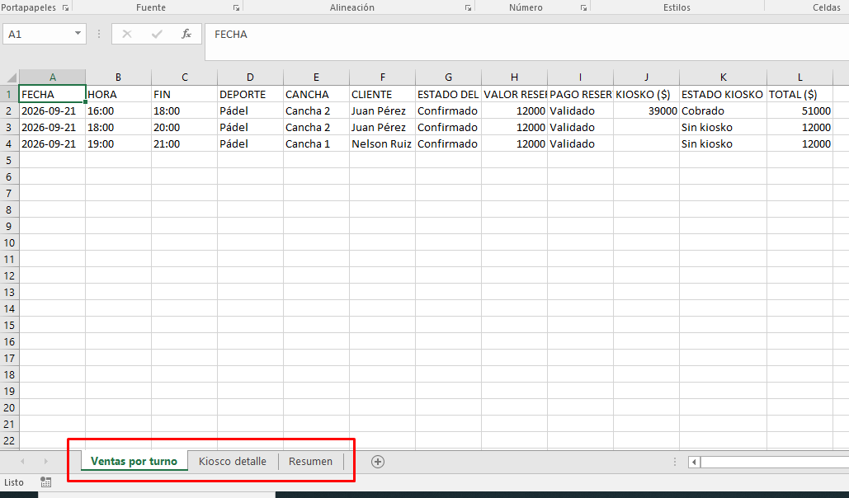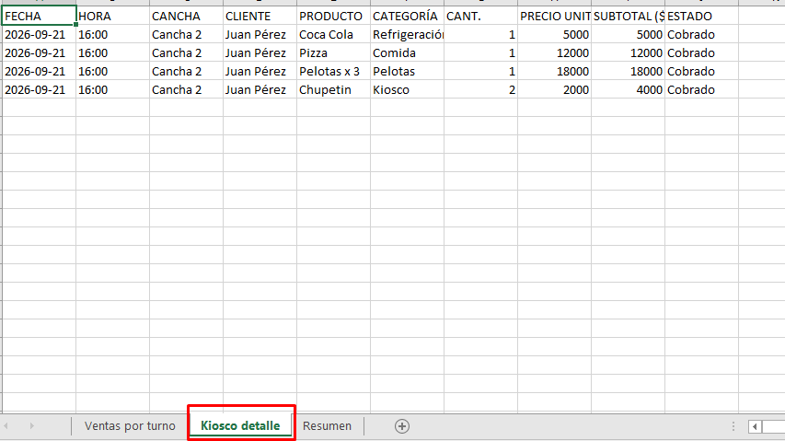

5. Avisos automáticos y recordatorios
El sistema cuida las reservas de varias formas:
- La confirmación de una reserva se avisa al jugador por WhatsApp con un mensaje ya armado.
- Si el club rechaza una reserva, el jugador también recibe el aviso por WhatsApp.
- Cualquier aviso (reserva confirmada, turno rechazado) se envía a través de WhatsApp.

6. ¿Qué pasa con la información?
Toda la información queda guardada en el equipo o dispositivo donde se usa la aplicación. No viaja a ningún servidor externo; es información local del club.
- Si la instalación se borra, el sistema vuelve a crearse con datos de ejemplo. Por eso se recomienda usar la copia de seguridad (backup) para respaldar la información real.
- Las contraseñas se guardan protegidas (no se pueden leer como texto plano).

7. En resumen
Este sistema permite que un club de pádel funcione todo en digital: reserva y confirmación de turnos, tablero de canchas, agenda, datos de jugadores, cobranzas con comprobante, ventas del kiosco, clases y copias de seguridad, con avisos automáticos por WhatsApp. Está pensado para usarse sin conocimientos técnicos, en computadora o celular.

Documento informativo del sistema en su versión actual.

